Assignment #1

通訊二 110503510 張允姸

1. 編譯結果



(圖一)

1. 執行結果

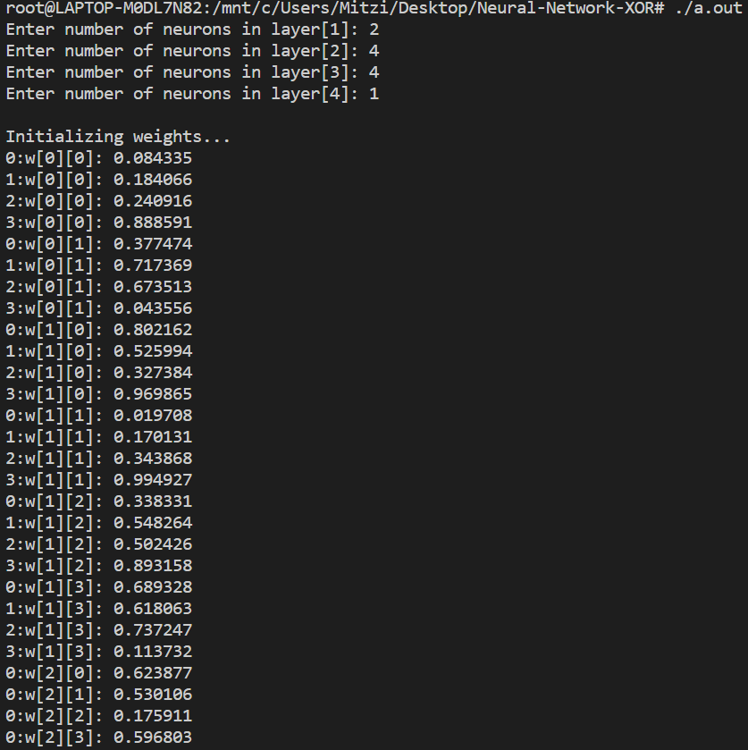

(圖二)使用者輸入各層中神經元的數目

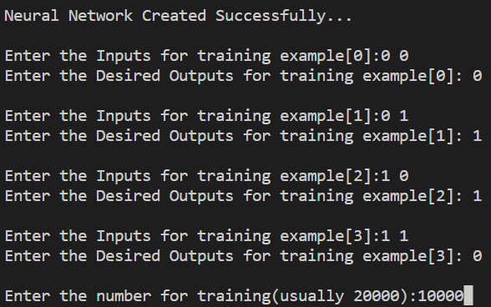

(圖三)使用者輸入要訓練的輸入值以及期望輸出值

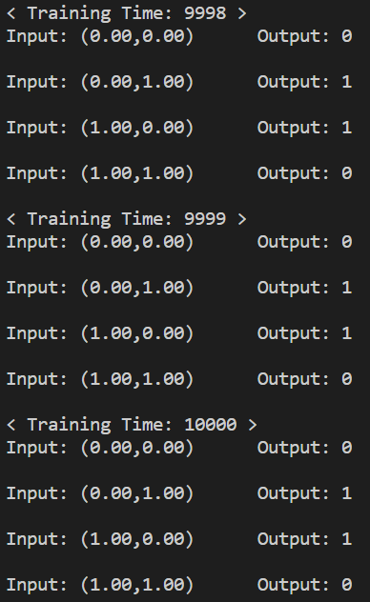

(圖四)輸入完訓練次數後系統開始訓練

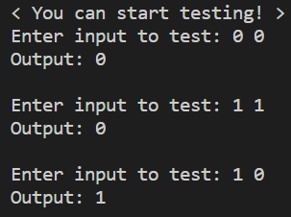

(圖五)訓練完成之後即可測試此神經網路

1. 分析

因為是做XOR的運算，所以初始就把要訓練的training example數設成4 (00 01 10 11)。我發現若訓練次數很少，則訓練出來的神經網路是不正確的，代表error還太大，結果不準確。所以訓練次數建議要輸入10000以上訓練出的神經網路才會是準確的。

small training times

(圖六)輸入過少次訓練次數

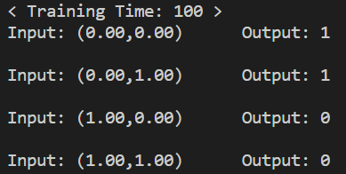

(圖七)訓練次數為100的訓練結果

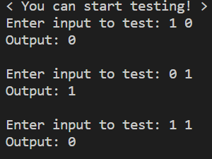

(圖八)訓練次數為100的神經網路，測試結果錯誤